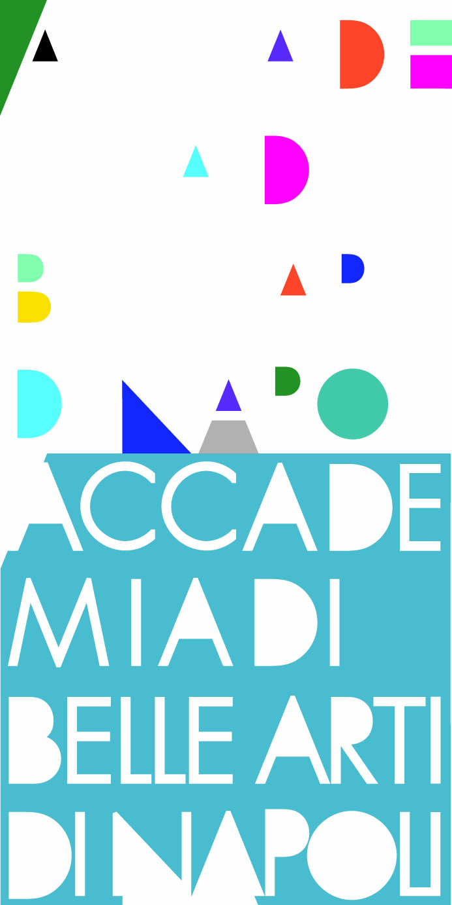
COMUNICATO STAMPA
ACCADEMIA DI BELLE ARTI DI NAPOLI
“Le Settimane dei Piccoli in Accademia”
25 - 29 giugno e 2-6 luglio 2012

L'Accademia di Belle Arti di Napoli presieduta dal prof. Sergio Sciarelli e diretta dalla prof.ssa Giovanna Cassese presenta per il quarto anno consecutivo l'iniziativa realizzata dalla Scuola di Didattica dell'Arte “Le settimane dei Piccoli in Accademia”.
Con tale manifestazione l'Accademia, protrae anche nel periodo estivo la già consolidata attività didattica dedicata ai più piccoli, protagonista indiscussa degli appuntamenti dell'Accademia Svelata sottolineando l'importanza dell'avvicinamento alle arti fin da bambini e rispondendo contestualmente alle numerose richieste di partecipazione. Il progetto evidenza, sin dal titolo, il desiderio di far vivere ai più piccoli la scoperta dell'Accademia come luogo di educazione alle arti.
Il calendario prevede due cicli di settimane didattiche rivolte ai bambini dai 6 ai 10 anni, dal lunedì 25 al venerdì 29 giugno e dal lunedì 2 al venerdì 6 luglio 2012 dalle ore 09.00 alle 16.00.
Durante la prima settimana, quotidianamente i giovanissimi partecipanti saranno invitati a conoscere un indirizzo accademico di Laurea: Pittura, Scultura, Decorazione, Grafica d’Arte. Il venerdì, infine, verranno presentati i risultati dei vari laboratori attraverso l'esposizione negli spazi interni dell'Accademia.
Durante la seconda settimana, invece, si è scelta la sola materia di Scenografia, intesa come summa di molte delle discipline studiate in Accademia, per mettere in scena un adattamento del testo di James Matthew Barrie “Peter Pan” di cui i bambini saranno registi, costumisti, scenografi e attori.
Le due settimane sono prenotabili insieme o singolarmente
Informazioni e prenotazioni
lab.did.accademia@gmail.com
340 8965172
Ufficio Stampa:
Costanza Pellegrini us.accademiadinapoli@gmail.com
339 7252424

